GT - ANÁLISE ECONÔMICA MULTISSETORIAL, ESTRATÉGICA E CONJUNTURAL

DESEMBOLSOS DO BNDES NO NORDESTE ENTRE 2004 E 2022: uma análise setorial

Juliana Bacelar de Araújo, João Carlos Moura Sena, Kevin Pereira Dantas

**RESUMO**

O objetivo do artigo é analisar setorialmente a evolução do volume de recursos desembolsados pelo BNDES no período de expansão e crise da atividade econômica nacional, entre 2004 e 2022, para a região Nordeste. A partir de uma análise descritiva e utilizando dados deflacionados pelo IGP-DI a preços de 2022, busca-se observar a dinâmica dos desembolsos regionais a partir de um olhar para a classificação por setor do BNDES e de subsetor da CNAE. Os principais resultados encontrados mostram que os desembolsos do BNDES tiveram um papel importante no avanço dos investimentos industriais, mas também em infraestrutura e do comércio e serviços na região Nordeste, sobretudo nos anos 2000. Conclui-se que é necessário a recomposição dos volumes de desembolsos, como forma de ampliar o *funding* e garantir que o Nordeste retome importantes investimentos em infraestrutura econômica e social, além de potencializar a diversificação de sua indústria, comércio e serviços. Deve-se buscar também um olhar que concilie o financiamento do desenvolvimento com a promoção de um desenvolvimento socioeconômico sustentável, de forma a impulsionar novos setores e reduzir as desigualdades intrarregionais, sobretudo em um contexto de transição energética, em que a região Nordeste tem grande potencialidade.

**Palavras-chave:** BNDES. Financiamento. Nordeste.

# 1 INTRODUÇÃO

Historicamente os bancos de desenvolvimento desempenharam importante papel no avanço do desenvolvimento capitalista brasileiro e na promoção do financiamento de investimentos de longo prazo. O artigo pretende analisar a evolução dos dados de desembolsos do BNDES na região Nordeste no período de 2004 e 2022. Considerando que os empréstimos realizados pelo BNDES representam uma importante fonte de financiamento de longo prazo nacional e regional, o objetivo do artigo é analisar setorialmente os volumes de recursos desembolsados no período de expansão e crise da atividade econômica nacional, entre 2004 e 2022, perpassando a crise financeira internacional de 2008-2009 e de pandemia, entre 2021 e 2022.

# 2 REFERENCIAL TEÓRICO

Uma das fontes mais antigas de financiamento no modo de produção capitalista é o crédito. Esse está diretamente ligado ao fenômeno do dinheiro a juros e tem como característica ser um fator de especulação intrínseco ao capitalismo. A relevância do crédito advém tanto da demanda oriunda da dimensão produtiva da economia, quanto do financiamento para processos especulativos financeiros. Combatendo a ideia neoclássica de que a poupança determina o investimento, Keynes (1936) defendia que o investimento não necessita de poupança para financiá-lo, já que o crédito cumpre uma função de garantidor de riqueza líquida para o agente econômico que decide investir e não tem recursos próprios para este fim. Dessa forma, o crédito tem o importante papel de alavancar a economia pela possibilidade de expansão dos gastos, especialmente dos investimentos, motor da expansão econômica.

No entanto, como mostrou Keynes (1936), o crédito tem sido associado ao financiamento de curto prazo (motivo *finance*), a partir da criação de moeda pelo sistema bancário. Mais que isso, cumpre um papel relevante ao dinamizar a economia pelo lado dos gastos capitalistas (demandantes de bens de capital e mão-de-obra), e pelo lado dos consumidores (demandantes de bens de consumo), que efetivam demanda e garantem a realização da riqueza sustentando a dinâmica capitalista da produção.

De acordo com Davidson (1986), o papel do sistema bancário é garantir liquidez de curto prazo quando os empresários quiserem aumentar o fluxo de investimento real, no entanto, o financiamento de investimentos deve ser entendido a partir de uma perspectiva de longo prazo (processo de *funding*).

Existem sistemas de crédito de longo prazo administrados pelo setor público (bancos de investimento públicos) e outros administrados por organizações bancárias privadas e empresas. O modelo baseado nas finanças diretas, que permite a emissão de títulos de dívida por parte das empresas para um agente poupador, que pode ser uma empresa ou um banco, também devem ser considerados como instrumento garantidor de acesso a recursos de terceiros para aplicações de capital de longo prazo. Em síntese, observa-se que o financiamento de longo prazo pode ser viabilizado de diversas formas, seja ela relacionada aos mercados financeiros (debêntures, ações etc.), ao sistema bancário governamental ou privado ou, no caso de algumas políticas públicas, aos recursos fiscais do Estado.

O mercado financeiro brasileiro no começo do séc. XXI apresentou uma importante expansão do seu mercado de capitais, com expressivo peso das debêntures e do investimento produtivo com participação ativa do BNDES. Todavia, de acordo com Coutinho (2007), ainda é necessário desenvolver um arranjo institucional que articule um mercado de capitais fornecedor de *funding*, associado a um sistema de bancos públicos (BNDES, CAIXA, BB, BNB, BASA e Banco do Centro-Oeste) e privados.

Também nesse período são regulamentadas as Parcerias Público-Privadas (PPP) de prestação de serviços de médio e longo prazos, firmadas para compartilhar os recursos que servirão como fonte de financiamento para diversos projetos de interesse público. Com o avanço das novas tecnologias da informação e comunicação e de políticas voltadas ao financiamento de atividades inovadores, observa-se a emergência de novas formas de financiamento, como: crowdfunding, Investidor-Anjo, fundos Criatec (do BNDES), dentre outras.

A partir de 2015 o país entra em crise econômica e política. Na perspectiva econômica revela-se o esgotamento do modelo de crescimento baseado na expansão do crédito-renda-consumo, cujos efeitos se manifestam de forma drástica para o setor público, para algumas empresas privadas, como as grandes empreiteiras e, também, para empresas estatais, como a Petrobras (Clementino, Mioto e Araújo, 2021). Nesse sentido, segundo Pinto et al. (2017), a crise de acumulação soma-se à desestruturação da relação entre blocos de poder e o Estado, especialmente a partir dos desdobramentos da Operação Lava Jato. Nesse contexto, abre-se novamente caminho para uma agenda que combina, neoliberalismo, austeridade e conservadorismo. Em termos regionais, a forte retração dos investimentos amplia a crise federativa que vem desde os anos 1990, inclusive com instrumentos como a Guerra Fiscal, mas que tinha “arrefecido” com o bloco de investimentos e o crescimento da atividade econômica da primeira década dos anos 2000.

Apesar do avanço e da tentativa de implementação de um conjunto mais amplo de modelos de financiamento do desenvolvimento, observa-se que no Brasil e na região Nordeste, os bancos públicos de desenvolvimento ainda desempenham importante papel para o financiamento, sobretudo de longo prazo, com destaque para o BNDES e o BNB.

# 3 PROCEDIMENTOS METODOLÓGICOS

O artigo desenvolverá uma análise descritiva da evolução setorial dos desembolsos do BNDES na região Nordeste no período de 2004 a 2022. O período analisado foi subdividido em quatro subperíodos, relacionados com mudanças na dinâmica da atividade econômica e dos recursos do BNDES, a saber: 1) entre 2004-2010, de retomada da atividade econômica e dos investimentos produtivos e em infraestrutura econômica e social, onde também foi possível observar uma forte injeção de recursos no BNDES, por meio de empréstimos juntos ao Tesouro Nacional (TN); 2) entre 2011-2014, de retração da atividade econômica e de menor captação de recursos por parte do BNDES junto ao TN; 3) entre 2015-2018, de crise econômica em 2015 e 2016 e lenta recuperação a partir de 2017, associada a um movimento de forte retração do volume de recursos financiados pelo BNDES e de devolução dos recursos ao TN; e 4) entre 2019-2022, quando se observa uma leve retomada do volume de desembolsos do BNDES, mas em um cenário econômico de pandemia e grandes oscilações e incertezas.

Segundo Tinoco et al.,

A relação do crédito entre o BNDES e o Tesouro Nacional teve duas fases distintas. A primeira, entre 2008 e meados desta década, consistiu na fase de aportes ao Banco, por meio de empréstimos e capitalizações que somaram cerca de R$416 bilhões em valores correntes e fizeram com que a instituição pudesse ampliar bastante seu volume de desembolsos. A segunda fase, mais recente, foi marcada pelo início da devolução dos recursos ao Tesouro Nacional, influenciada tanto pela necessidade de realização de um ajuste fiscal por parte do Governo Federal, quanto pela queda na demanda por desembolsos do Banco. Até 2018, já foram devolvidos cerca de R$309 bilhões em valores correntes (TINOCO ET AL., 2018, p.

Com o intuito de realizar uma análise mais completa, foram comparados dois cenários para os desembolsos do BNDES, um com os valores totais para todas as regiões do Brasil e outro com os valores investidos somente na região Nordeste. A partir das bases de dados disponibilizadas pelo BNDES, foram elaboradas as tabelas com as informações dos volumes dos desembolsos para os setores classificados pelo BNDES (Agropecuária, Comércio e Serviços, Indústria e Infraestrutura) e Subsetores da CNAE e analisados para a região Nordeste com maior detalhes. Todos os dados foram deflacionados com base nas variações anuais do indicador IGP-DI, fornecido pela Fundação Getúlio Vargas, utilizando o ano de 2022 como ano base.

# 4 RESULTADOS

A partir dos dados dos desembolsos do BNDES deflacionados para o Brasil, para o período de 2004 a 2022, serão observados os setores que receberam maiores volumes de recursos e as variações dos volumes aplicados a cada ano. Fica evidente que alguns setores foram alvos dos recursos de forma mais expressiva. Inicialmente, a pesquisa observou que nos dados de forma geral, para todo o Brasil, fica perceptível que os setores da indústria e infraestrutura foram o foco principal dos financiamentos realizados pelo BNDES.

Destacam-se quatro movimentos importantes em relação aos desembolsos do BNDES: i) de forte expansão entre 2004 e 2010, que, para Lamenza, Pinheiro e Giambiagi (2011), é resultado, principalmente, da forte injeção de recursos no BNDES, por meio de empréstimos juntos ao Tesouro Nacional (TN), fazendo com que o *funding* dos desembolsos não fosse formado apenas por recursos do Fundo de Amparo ao Trabalhador (FAT), aliada a intervenções anticíclicas do Governo Federal, em 2009, a fim de contornar efeitos causados pela Crise de 2008; ii) de leve retração entre 2011 e 2014, mediante a menor captação de recursos por parte do BNDES junto ao TN, resultado da fraca resposta do investimento agregado, mesmo com recordes de desembolso do banco, implicando em eventuais custos para a sociedade (SILVA; MARQUES, 2021); e iii) de forte retração entre 2015 e 2018, quando houve uma mudança na orientação do governo federal em relação a atuação do BNDES, adotando medidas mais restritivas de acesso ao crédito para Pessoa Jurídica (PJ), sendo usado, portanto, como um instrumento de ajuste fiscal (TORRES FILHO, 2018); e iv) de moderada retomada do crescimento do volume de desembolsos a partir de 2020, mas em patamares ainda muito inferiores aos observados nos anos 2000. O volume total de desembolsos para o Brasil do BNDES foi de R$139 bi em 2004, chegou a R$434 bi em 2010, reduziu para R$67 bi em 2021 e fechou a série em R$97 bi. Esses movimentos são importantes e serão observados ao longo de toda a análise deste artigo.

No período de 2004 a 2010, os desembolsos na Indústria tiveram uma elevação bastante significativa, passando de um montante de aproximadamente R$55 bilhões em 2004 até alcançar um pico que superou os R$200 bilhões, em 2010. O setor recuou para a casa dos R$105 bilhões em 2011, voltando a ter uma elevação no ano de 2013, chegando ao seu segundo maior montante recebido, quase R$125 bilhões. Após 2013, os valores desembolsados para o setor caíram fortemente, atingindo o menor valor do setor, próximo aos R$11 bilhões no ano de 2021. Em termos de participação relativa, a indústria passou de 39,6% em 2004 para 46,8% em 2010 e caindo para 19,6% em 2022.

Quanto a Infraestrutura, setor que historicamente necessita de investimentos públicos, foi o segundo maior alvo dos aportes no intervalo inicial, de 2004 a 2010, tornando-se, posteriormente, o líder com a queda dos financiamentos na Indústria durante o restante da série. Os valores destinados à Infraestrutura, diferentemente da indústria, apresentaram períodos de estabilização como pode ser observado nos períodos de 2004 a 2006, por volta dos R$50 bilhões, e entre 2009 e 2014, que se mantiveram próximos aos R$140 bi. A partir de 2015 os valores investidos no setor tiveram queda, ficando próximos aos valores que eram recebidos no início da série, alcançando o menor nível de desembolsos em 2021, aproximadamente R$27 bilhões e chegando a R$42 bi em 2022. Em termos relativos, o setor de Infraestrutura respondia por 35,8% do total de desembolsos nacionais do BNDES e ampliou para 43,3% em 2022.

Os setores de Comércio e Serviços passaram por um ciclo bem definido de investimentos, crescendo progressivamente de 2004 a 2013, partindo de uma média de R$10 bi para um pico de aproximadamente R$110 bi. A partir de 2014, registrou-se uma tendência de queda, chegando a um montante próximo dos R$15 bilhões em 2022. Contudo, em termos de peso relativo, esses setores em conjunto ampliaram sua participação de 7,2% dos desembolsos em 2004, chegando a 28,2% em 2012 e fechando a série em 15,1%.

Por fim, a Agropecuária foi o setor que menos teve crescimento dos aportes durante o período e foi o setor com maior estabilidade. 2013 foi o ano que registrou o maior valor para o setor, aproximadamente R$40 bi, e 2006 foi o menor, cerca de R$11 bilhões. Durante os anos de 2006 a 2017, a Agropecuária foi o setor que menos recebeu investimento, contudo, em termos relativos, foi o setor que mais ampliou sua participação nos financiamentos do BNDES, sobretudo a partir de a partir de 2016. Em 2004 a Agropecuária 17,4% dos desembolsos, chegou a apenas 5,0% em 2009, recuperando a partir de 2016 e chegando a 28,7% em 2019 e fechando em 22,0% em 2022.

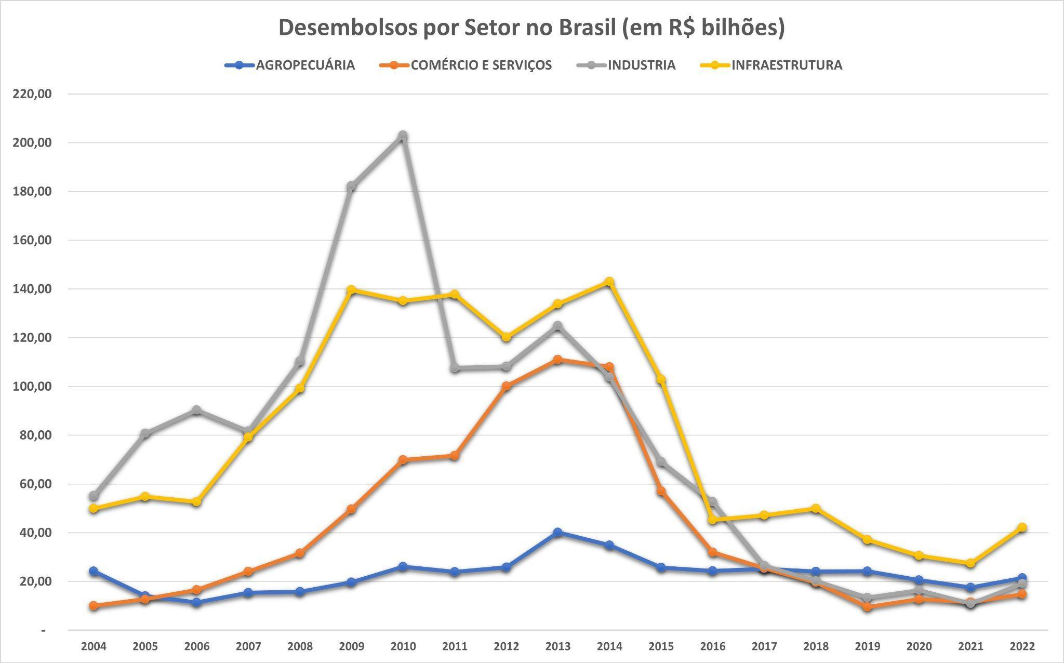**Gráfico 1** - Evolução real dos desembolsos do BNDES por setor no Brasil (2004-2022)

**Fonte:** BNDES (2023). Nota: Valores deflacionados a preços de 2022 pelo IGP-DI.

Quando analisamos os desembolsos para o Nordeste, o cenário difere do geral analisado anteriormente. Na região, Infraestrutura foi o setor que mais recebeu desembolsos na maioria dos anos, ficando atrás da Indústria em alguns anos no início do período analisado e do Comércio e Serviços no ano de 2013. Comércio e Serviços e Indústria disputavam pela segunda colocação na maior parte do período, já a Agropecuária foi o setor com menor variação dos valores recebidos e com os menos montantes recebidos.

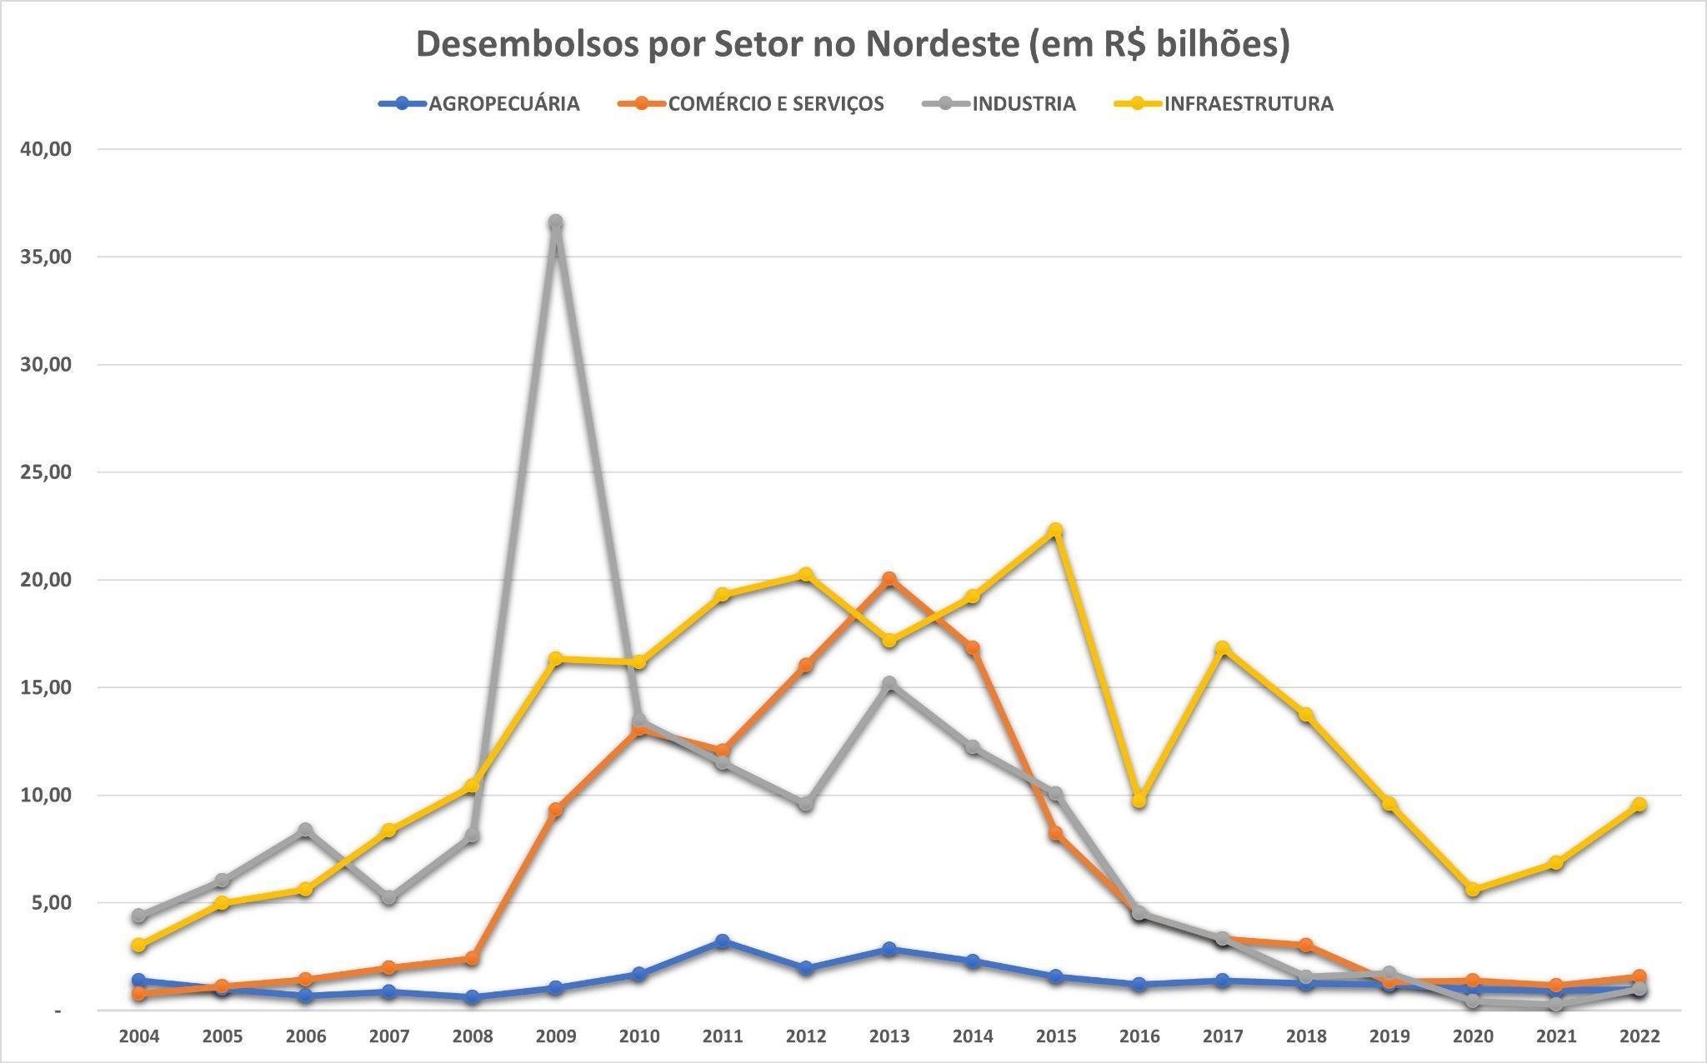**Gráfico 2** - Evolução real dos desembolsos do BNDES por setor no Nordeste (2004-2022)

**Fonte:** BNDES (2023). Nota: Valores deflacionados a preços de 2022 pelo IGP-DI.

A Infraestrutura no Nordeste teve um crescimento dos investimentos que elevou o patamar de recursos aplicados de R$3 bilhões, em 2004, atingindo um ápice de R$22 bilhões, no ano de 2015. Com exceção da Indústria em 2009, Infraestrutura foi o setor que recebeu os maiores investimentos na região. Vale ressaltar que o setor, mesmo com a queda generalizada dos investimentos após 2013, manteve uma média de desembolsos consideravelmente alta quando comparada com os anos anteriores e com os outros setores, chegando a responder por 73,0% dos desembolsos do BNDES no Nordeste em 2022.

Os setores de Comércio e Serviços seguem um cenário muito semelhante com o nacional, no período de 2004 a 2013 os investimentos no setor tiveram um crescimento bastante significativo, porém, após 2013 os investimentos caem voltando a um patamar de recursos próximo ao do início da série. O ano de 2004 foi o que registrou o menor volume recebido, próximo dos R$800 milhões, já 2013 foi o ponto mais alto para o setor, aproximadamente R$20 bilhões, neste ano o setor ocupou a primeira posição na região.

Já a Indústria no Nordeste foi alvo de consideráveis financiamentos no intervalo de 2004-2015, porém o ano de 2009 tem um destaque maior, já que neste ano os desembolsos no setor atingiram um valor total de R$37 bilhões, registrando mais que o dobro do valor de 2013, R$17 bi, segundo maior valor recebido pelo setor. Este valor atípico da Indústria em 2009 é devido a um investimento pontual no subsetor de Coque, Petróleo e Combustível, onde R$28 bilhões aproximadamente foram recebidos pelo subsetor. Segundo Guimarães et al. (2014, p. 55-56), “merece ressalva o desembolso de aproximadamente R$10 bi para o projeto da Refinaria Abreu e Lima, que distorceu o valor médio de 2009”. Posteriormente a 2013, os investimentos no setor começaram a decair e atingiram os menores valores em 2020 e 2021, respectivamente, montantes de aproximadamente R$400 e R$280 milhões.

Por fim, a Agropecuária foi o setor menos favorecido durante a série histórica, seguindo o desempenho no Brasil, o mesmo se manteve estável sem variações abruptas nos montantes recebidos. O ano de 2011 foi o que obteve mais recursos, por volta de R$3 bilhões, já o ano de 2008 foi o de menor repasse para o setor na região, por volta dos R$600 milhões. Devido às limitações nas bases de dados do BNDES, que não desagregam a agropecuária, não será possível analisar com mais detalhes o setor, diferentemente do que será feito a seguir para os setores de Infraestrutura, Comércio e Serviços e Indústria.

## 4.1 Infraestrutura

Ao analisar os financiamentos ao setor de Infraestrutura no Nordeste por subsetores, observa-se que alguns subsetores têm recebido maiores volumes de investimentos, seja porque os investimentos precisam atender as necessidades mais urgentes de determinadas áreas para que ocorra o desenvolvimento, seja por novas oportunidades nessa área que apareceram na região. No Nordeste, os três subsetores que mais receberam recursos, durante o período de 2004-2022, foram as atividades auxiliares de transporte e entrega; eletricidade e gás; e transporte terrestre. As demais atividades tiveram um baixo volume de recursos, não superando o valor de R$2 bilhões por ano.

Dos três subsetores destacados acima, Eletricidade e Gás e Transportes Terrestres foram os principais destinos dos desembolsos do BNDES. Transportes Terrestres foi de 2004 a 2010 o principal alvo dos recursos, atingindo um pico de financiamento de aproximadamente R$9,5 bi no ano de 2009, após esse marco os desembolsos caíram até o ano de 2013. Em 2014 os desembolsos para este subsetor tiveram uma nova elevação, para cerca de R$7,3 bilhões, mas voltaram a cair, ficando abaixo de R$1 bilhão após 2019.

No subsetor de Eletricidade e Gás teve um jornada diferente do Transporte Terrestre, a partir do ano de 2008 o crescimento dos investimentos na atividade superou o teto atingido pelo Transporte Terrestre. Nos anos de 2012, 2015, 2017 e 2018, os investimentos no subsetor energético superaram a marca dos R$10 bilhões, evidenciando o novo foco dos investimentos no setor de Infraestrutura, com destaque para a expansão das Energias Renováveis na região. O maior pico atingido pelo subsetor no intervalo analisado foi por volta dos R$14,4 bilhões, no ano de 2015. Em 2022, 60,3% do total de desembolsos para o Nordeste do BNDES foram para esse subsetor.

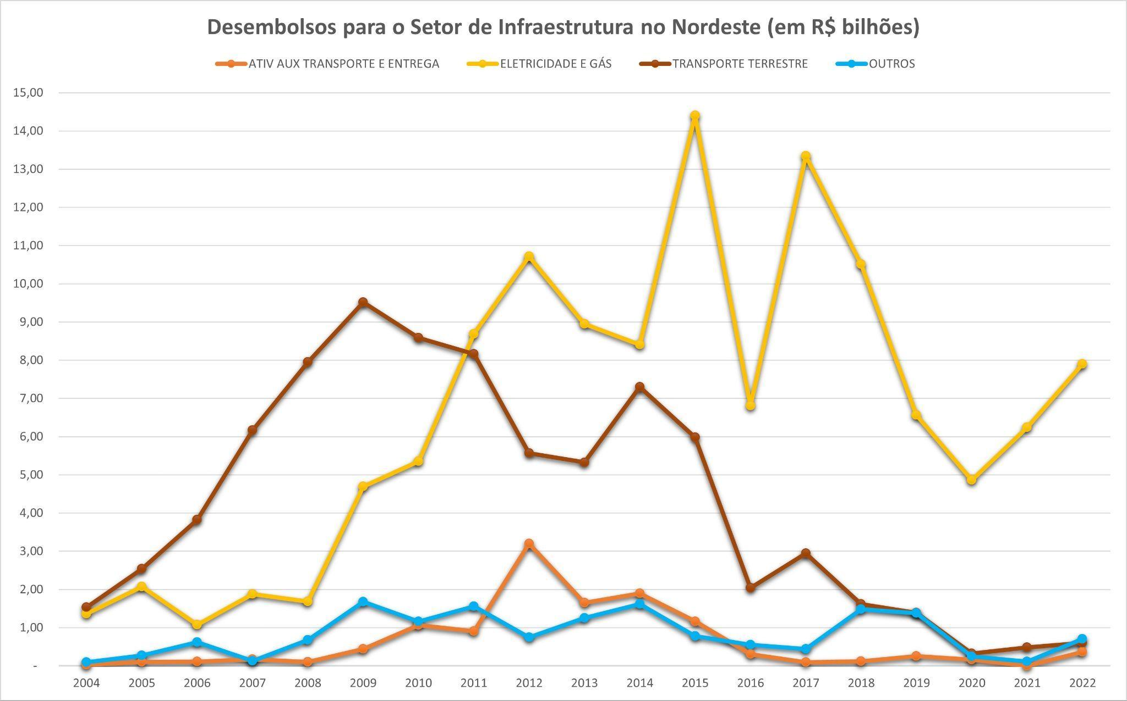**Gráfico 3** - Evolução real dos desembolsos do BNDES para os subsetores de Infraestrutura no Nordeste (2004-2022)

**Fonte:** BNDES (2023). Nota: Valores deflacionados a preços de 2022 pelo IGP-DI.

Na tabela 1, verificam-se as variações percentuais dos desembolsos nos quatro intervalos definidos anteriormente. É nítido que o intervalo entre 2004 e 2010 foi o de maior variação positiva nos desembolsos, para a maioria dos subsetores e para o setor de Infraestrutura como um todo.

**Tabela 1 -** Taxa média anual de crescimento dos desembolsos do BNDES por subsetor da Infraestrutura no Nordeste (2004-2022)

| **SETOR/SUBSETOR** | **2004-2010** | **2011-2014** | **2015-2018** | **2019-2022** |
| --- | --- | --- | --- | --- |
| **INFRAESTRUTURA** | **32,3** | **-0,2** | **-15,0** | **-0,1** |
| ÁGUA, ESGOTO E LIXO | 36,3 | -17,0 | 20,8 | 66,5 |
| ATIV AUX TRANSPORTE E ENTREGA | 84,3 | 28,0 | -52,9 | 12,2 |
| CONSTRUÇÃO | 88,9 | -34,3 | 200,1 | -36,6 |
| ELETRICIDADE E GÁS | 25,6 | -1,1 | -10,0 | 6,3 |
| TELECOMUNICAÇÕES | 138,7 | 19,3 | -57,8 | 28,4 |
| TRANSPORTE AÉREO | - | -71,3 | -49,4 | 0 |
| TRANSPORTE AQUAVIÁRIO | 12,5 | -26,1 | 514,3 | -94,4 |
| TRANSPORTE TERRESTRE | 33,3 | -3,7 | -35,4 | -24,4 |

**Fonte:** BNDES (2023). Nota: Valores deflacionados a preços de 2022 pelo IGP-DI.

## 4.2 Comércio e Serviços

No que se refere aos setores de Comércio e Serviços, analisando a evolução dos desembolsos do BNDES é possível observar que os desembolsos totais para esses setores na região Nordeste cresceram significativamente ao longo dos anos, obtendo expansão destacada no período de 2004 a 2010, no qual a taxa média de crescimento foi de 38,3% (BNDES, 2023). Esse incremento refletiu o aumento de recursos do BNDES, que ampliou sua participação para 2,7% do PIB e 15% da formação bruta de capital fixo nacional (BARBOZA; FURTADO; GABRIELLI, 2019). Quando destrinchamos os dados nacionais a fim de caracterizar o movimento dos desembolsos na Região Nordeste, notamos inicialmente que as tendências na taxa média de crescimento assemelhavam-se às do cenário nacional, mudando-se apenas as variações percentuais, como ilustrado na tabela 2.

**Tabela 2 -** Taxa média anual de crescimento dos desembolsos do BNDES por subsetores do Comércio e Serviços no Nordeste (2004-2022)

|  |  |  |  |  |
| --- | --- | --- | --- | --- |
| **SETOR E SUBSETOR** | **2004-2010** | **2011-2014** | **2015-2018** | **2019-2022** |
| **COMÉRCIO E SERVIÇOS** | **60** | **11,7** | **-28,3** | **6,4** |
| ADMINISTRAÇÃO PÚBLICA | 142,6 | 25,9 | -22,9 | -26,1 |
| ALOJAMENTO E ALIMENTAÇÃO | 39,6 | 3 | -25,2 | -30,7 |
| ARTES, CULTURA E ESPORTE | 39,8 | -58,4 | 1,9 | -5,7 |
| ATIV FINANCEIRA E SEGURO | 6,3 | -28,1 | -86,2 | -52,1 |
| ATIV IMOBIL, PROFISSIONAL E ADM | 61,2 | 8 | -42,3 | 8,9 |
| COMÉRCIO | 44,7 | 15,2 | -31,2 | 24,7 |
| CONSTRUÇÃO | 47,3 | -1,9 | -40,7 | 41,4 |
| EDUCAÇÃO | 32,7 | 44,9 | -20,1 | -21,4 |
| INFORMAÇÃO E COMUNICAÇÃO | 20,4 | 19,4 | 22,5 | 20,5 |
| OUTRAS ATIV SERVIÇOS | 79,7 | 12,2 | -30,2 | 6,4 |
| SAÚDE E SERV SOCIAL | 12 | 30 | -42,9 | 56,7 |

**Fonte:** BNDES (2023). Nota: Valores deflacionados a preços de 2022 pelo IGP-DI.

Similarmente às taxas de crescimento nacionais, o período de 2004 a 2010 registrou a mais alta taxa média de variação, atingindo 60%, indicando um notável aumento nos desembolsos para o setor de comércio e serviços. Grande parte desse crescimento foi impulsionada pelos subsetores de administração pública, outras atividades de serviços e atividade imobiliária, profissional e administrativa, que exibiram taxas médias de crescimento superior à do setor como um todo, com valores de 142,6%, 79,7% e 61,2%, respectivamente. No período seguinte, de 2011 a 2014, o crescimento de desembolsos na região foi mais moderado, de 11,7%. Destarte, os subsetores de artes, cultura e esporte; construção; e atividade financeira e seguro foram os mais afetados negativamente por essa “desaceleração” quando comparamos com o período anterior, visto que a taxa média desses subsetores reduziu 58,4%, 28,1% e 1,9%, respectivamente.

Contudo, como reflexo do decréscimo nacional nos desembolsos no período 2015 a 2018, os desembolsos para o nordeste neste período também apresentaram taxa média negativa, reduzindo 28,3%, com quase todos os subsetores obtendo taxas negativas também, com exceção de artes, cultura e esportes, que conseguiu crescer 1,9% no período.

No mais recente período analisado, 2019-2022, observou-se uma retomada modesta nos desembolsos para o setor de comércio e serviços na região, com um crescimento médio de 6,4%. Os principais receptores dos desembolsos foram os subsetores de saúde e serviço social e construção, com taxas médias de crescimento de 56,7% e 41,4%, respectivamente. No entanto, vários subsetores apresentaram reduções nos desembolsos recebidos durante esse período. Por exemplo, o subsetor de atividade financeira e seguro registrou uma taxa negativa de 52,1%. É importante ressaltar que esse subsetor revela uma tendência consistente de redução nos desembolsos ao longo do tempo, exibindo uma taxa média de crescimento positiva somente no primeiro período; em todos os períodos subsequentes, os resultados foram negativos.

Os dados do volume anual dos desembolsos destinados ao setor de comércio e serviços da região nordeste mostram um crescimento constante nos desembolsos ao longo dos anos, culminando em um pico notável em 2013, com um valor de R$ 20 bi, no qual a administração pública e o comércio foram os subsetores mais beneficiados, aportando respectivamente, 35,3% e 32,9%, dos desembolsos nordestinos. Contudo, o volume médio dos desembolsos neste ano foi de R$ 667.879, valor inferior ao de vários outros anos no recorte analisado, denotando haver ocorrido concentração na distribuição dos desembolsos (BNDES, 2023). Contudo, após 2014, houve uma queda acentuada no patamar dos desembolsos, chegando a R$1,1 bilhão, no ano de 2021, menor valor distribuído desde 2005. No último ano da série analisada, 2022, os desembolsos demonstraram crescimento de aproximadamente 35,12% em comparação ao ano anterior.

Podemos observar que os desembolsos do BNDES para o setor de comércio e serviços na Região Nordeste tiveram um crescimento significativo a partir de 2009, alcançando seu pico em 2013, com mais de R$20 bilhões. Esse período coincide com a retomada do crescimento econômico do país após a crise financeira internacional de 2008-2009. Após o ano de 2013, os desembolsos iniciaram retração em seus volumes, chegando a cerca de R$8,2 bi em 2015. Essa queda pode estar relacionada à mudanças nas políticas de financiamento ou a fatores econômicos que afetaram os investimentos na região. Os dados mais recentes mostram que houve uma recuperação nos desembolsos após 2015, com valores superiores a R$1 bilhão nos anos subsequentes.

## 4.3 Indústria

No tecido econômico de um país, a indústria desempenha um papel fundamental, gerando empregos, fomentando a produção de bens e estimulando o crescimento econômico. Nesse contexto, o BNDES é um dos agentes econômicos que atua como financiador da base industrial do país. Essa instituição atua com a missão de fomentar o desenvolvimento sustentável, desempenhando um papel na disponibilização de recursos financeiros para a indústria e os demais setores de atividade econômica, por meio de diversos programas de financiamento e empréstimos. Esses desembolsos não apenas atuam como motores para a modernização, expansão e inovação do setor industrial, mas também como catalisadores do crescimento econômico do país como um todo (BNDES, 2021).

O Gráfico 4 mostra a evolução dos desembolsos do BNDES para o período de 2000 a 2022, na Região Nordeste, em termos reais. Iniciando no ano 2000, os desembolsos totalizaram cerca de R$4,5 bilhões, representando um investimento sólido naquele período. Nos anos seguintes, os valores seguiram uma trajetória de crescimento ascendente, atingindo seu ápice em 2010, quando impressionantes R$36,6 bilhões de reais destinados ao setor industrial nordestino. Esse pico representa um ponto de inflexão, para Silva e Marques (2021), pois foi impulsionado pelo crescimento econômico do período e medidas adotadas pelo Governo Federal.

Entre as políticas realizadas pelo Governo podemos destacar o Programa de Aceleração do Crescimento (PAC), iniciado em 2007, prevendo inicialmente investimentos até 2010, mas que posteriormente foi renovado pelo Governo Dilma, possuindo dessa vez o objetivo de consolidar os projetos da primeira fase, em que o BNDES foi importante no financiamento de diversas grandes obras e projetos estruturantes (VERDUM, 2012; GUIMARÃES ET AL., 2014). Outra iniciativa relevante que permitiu o crescimento no volume de desembolsos para a Região Nordeste, foi a Política de Desenvolvimento Produtivo (PDP), iniciado em 2008, com o objetivo de sustentar o ciclo de desenvolvimento e crescimento econômico nacional e incentivar exportações, possuindo medidas fiscais, de financiamento, apoio técnico e assegurando segurança jurídica.

No entanto, após 2010, a dinâmica dos desembolsos sofreu transformações substanciais. O período que se seguiu, de 2011 a 2014, foi caracterizado pela implementação do Plano Brasil Maior (PBM), tentando aumentar a competitividade e tentar estimular inovações (MACHADO, 2019). Todavia, a partir desse período é possível observar flutuações anuais no volume dos desembolsos para o Nordeste, em virtude das significativas reduções de empréstimos do BNDES junto ao TN (LAMENZA; PINHEIRO; GIAMBIAGI, 2011). À medida que avançamos para o ano 2022, observamos uma queda notável nos desembolsos, atingindo aproximadamente R$279,4 milhões.

**Gráfico 4** - Evolução real dos desembolsos do BNDES para Indústria no Nordeste (2000-2022)

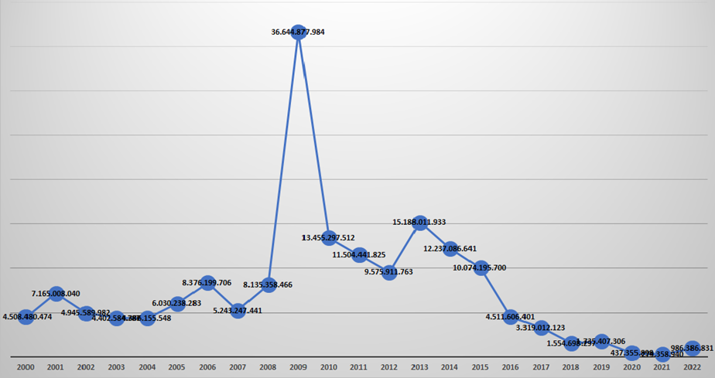

**Fonte:** BNDES (2023). Nota: Valores deflacionados a preços de 2022 pelo IGP-DI.

Em síntese, os dados dos desembolsos do BNDES revelam uma jornada complexa de investimentos na indústria brasileira, marcada por momentos de crescimento robusto e períodos mais austeros. Eles indicam o esforço contínuo para fortalecer a base industrial do país e adaptá-la às mudanças econômicas e tecnológicas. A análise desses desembolsos fornece um panorama de que os desembolsos para o setor industrial no Nordeste vêm em acentuada e contínua queda, alcançando patamares inferiores aos do início da série nos anos 2000, caracterizando uma mudança completa na atuação do BNDES ao longo dos anos analisados que se desdobra em todos os subsetores da indústria como é possível observar pelo Gráfico 5.

**Gráfico 5-** Volume anual real dos desembolsos do BNDES para os subsetores da Indústria no Nordeste (2000-2022)

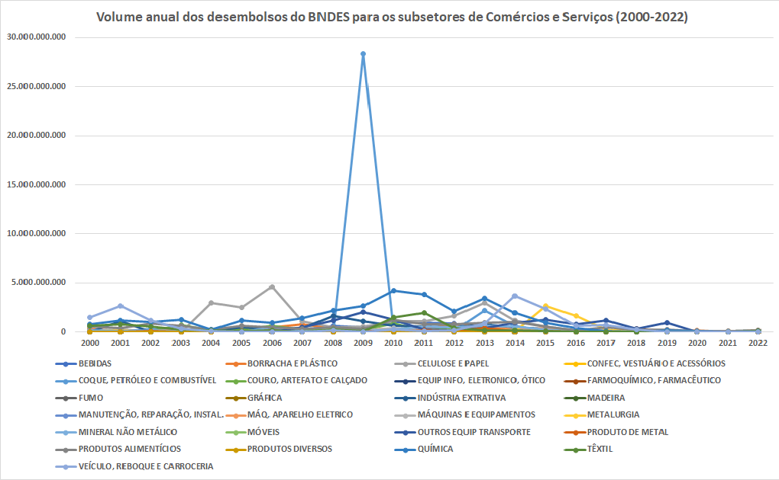

**Fonte:** BNDES (2023). Nota: Valores deflacionados a preços de 2022 pelo IGP-DI.

# 5 CONSIDERAÇÕES FINAIS

Fica evidente a partir dos dados dos desembolsos do BNDES que, no período recente, o financiamento do banco passou por momentos de crescimento robusto e períodos mais austeros. Na primeira fase, os desembolsos do BNDES na região Nordeste foram importante para ampliar a formação bruta de capital e impulsionar o PIB regional, estimulando o investimento em infraestrutura, especialmente em eletricidade e gás e transportes terrestres; em comércio e serviços, com destaque para os subsetores de administração pública, outras atividades de serviços e atividade imobiliária, profissional e administrativa; e na indústria, inclusive financiando a chegada de novas indústrias para a região como estaleiros, petroquímicas, siderúrgica, refinaria, indústria de celulose e indústria automotiva na região (GUIMARÃES et al, 2014, p. 60). A partir de 2011, é possível observar um movimento de retração dos desembolsos tanto nacional quanto regional. Este movimento intensifica-se a partir de 2015 e, mesmo com uma lenta recuperação a partir de 2019, o patamar de R$63 bi que a região recebeu em 2010 não é retomado e em 2022 o Nordeste recebe um volume de financiamento em torno de R$ 13bi do BNDES, valor semelhante ao de 2005, e fortemente concentrado no setor de infraestrutura (73,0%).

Conclui-se que o BNDES teve um papel importante no avanço dos investimentos industriais, mas também em infraestrutura e comércio e serviços na região Nordeste, sobretudo nos anos 2000. Contudo, é necessário a recomposição dos volumes de desembolsos, como forma de ampliar o *funding* e garantir que o Nordeste retome importantes investimentos em infraestrutura econômica e social, além de potencializar a diversificação de sua indústria, comércio e serviços. Deve-se buscar também um olhar que concilie o financiamento do desenvolvimento com a promoção de um desenvolvimento socioeconômico sustentável, de forma a impulsionar novos setores e reduzir as desigualdades intrarregionais, sobretudo em um contexto de transição energética, em que a região Nordeste tem grande potencialidade.

# REFERÊNCIAS

BELLUZZO, L.G.M. & ALMEIDA, J.G. **Depois da queda: a economia brasileira da crise da dívida aos impasses do Real.** Rio de Janeiro: Ed. Civilização Brasileira, 2002.

BRAGA, J.C.S. **Temporalidade da Riqueza: teoria da dinâmica e financeirização do capitalismo.** Campinas: IE/UNICAMP, 2000.

Banco Nacional de Desenvolvimento Econômico e Social - BNDES. **Relatório Anual 2021.** Disponível em: < <https://www.bndes.gov.br/hotsites/Relatorio_Anual_2021/>>. Acesso em 18 de agosto de 2023.

Banco Nacional de Desenvolvimento Econômico e Social - BNDES. **BNDES SETORIAL.** Rio de Janeiro: Banco Nacional de Desenvolvimento Econômico e Social, 2023.

BARBOZA, Ricardo de Menezes; FURTADO, Mauricio; GABRIELLI, Humberto. A atuação histórica do BNDES: o que os dados têm a nos dizer?. **Brazilian Journal of Political Economy**, v. 39, p. 544-560, 2019.

BRASIL (2022). **LEI Nº 7.827 DE 27 DE SETEMBRO DE 1989.** Disponível em: < https://www.gov.br/mdr/pt-br/assuntos/fundos-regionais-e-incentivos-fiscais/fundos-constitucionais-de-financiamento-fno-fne-e-fco/L7827.pdf>. Acesso em 15 de maio de 2022.

BNDES SETORIAL. Rio de Janeiro: Banco Nacional de Desenvolvimento Econômico e Social, 2023.

CARVALHO, F.J.C. (et al.). **Economia monetária e financeira: teoria e prática.** Rio de Janeiro: Elsevier, 2000.

CLEMENTINO, M. L. M.; MIOTO, B. T.; ARAÚJO, J. B. Desenvolvimento e a urbanização deplorável no Brasil pelas lentes de Wilson Cano. In: SANTOS, A. Q. et al. (Org.). **Wilson Cano: A questão regional e urbana no Brasil.** 1ed.São Paulo: Fundação Perseu Abramo: Editora Expressão Popular: ABED, 2021, v. 1, p. 265-288.

COUTINHO, L. Investimentos e mercados de capitais: a transição para o longo prazo. In: Ernani Torres Filho, Fernando Pimentei Puga, Francisco M.R.Ferreira (orgs.) **Visão do Desenvolvimento.** Rio de Janeiro: BNDES, 2007.

DAVIDSON, P. Finance, fuding, saving, and investment. **Journal of Post Keynesian Economics**/Fall. VoI. IX. Nº 1., p. 101-110, 1986.

GUIMARÃES, P. F. et al. **Um olhar territorial para o desenvolvimento: Nordeste.** Rio de Janeiro: BNDES, 2014.

LAMENZA, Guilherme Rebello; PINHEIRO, Felipe Canedo de Freitas; GIAMBIAGI, Fabio. A capacidade de desembolso do BNDES durante a década de 2010. 2011.

KEYNES, J.M. (1936) **A teoria geral do emprego, do juro e da moeda.** São Paulo: Atlas, 1992.

LOURENÇO, André Luís Cabral de. **Minsky, câmbio e "finança direta":** a hipótese de instabilidade financeira no contexto institucional dos anos 90. 1999. 136p. Dissertação (mestrado) - Instituto de Economia, Universidade Estadual de Campinas, Campinas, 1999.

MACHADO, FELIPE AUGUSTO. **Avaliação da implementação das políticas industriais do século XXI (PITCE, PDP e PBM) por meio da atuação do BNDES sob a ótica da complexidade econômica.** Instituto de Pesquisa Econômica Aplicada, 2019.

MINSKY, H. 1977, “The Financial Instability Hypothesis: an interpretation of Keynes and an alternative to ‘standard’ theory”, Nebraska Journal of Economics and Business, reprinted in Minsky 1982, 59-70.

OLIVEIRA, C. C. (2011), 'Os serviços importam: análise comparativa da evolução setorial da produtividade do trabalho no Brasil, nos EUA e na EU-15 (1980-2007): uma aplicação do modelo Shift share', XXXIX Encontro Nacional de Economia, Foz do Iguaçú, Paraná.

PINTO et. al. A Guerra de Todos contra Todos: A Crise Brasileira. Texto para discussão 006 – IE/UFRJ. Rio de Janeiro: IE/UFRJ, fev. 2017.

SILVA, Raphael de Oliveira; MARQUES, Mabel Diz. Distribuição territorial dos desembolsos do BNDES para a indústria e a infraestrutura entre 2000 e 2018. Texto para discussão 2625. Brasília: IPEA, janeiro de 2021.

SUDENE. Plano Regional de Desenvolvimento do Nordeste (PRDNE). Disponível em: < https://www.gov.br/sudene/pt-br/assuntos/prdne/documento>. Acesso em 15 de maio de 2022.

TINOCO, G. et al. A renegociação da dívida do BNDES com o Tesouro Nacional: antecedentes, motivação e desdobramentos. Texto para discussão 131. Rio de Janeiro: BNDES, outubro de 2018.

TORRES FILHO, Ernani Teixeira. O BNDES em uma encruzilhada: como evitar sua desmontagem. 2018.

VERDUM, Ricardo. **As obras de infraestrutura do PAC e os povos indígenas na Amazônia brasileira.** Brasília: INESC, 2012.